FunPlus 伊莫国际化产品案例分析
源视界游戏美宣本土化实习复盘与 AI Localization Workflow
用途：理解产品、补做国际化分析，并沉淀可用于简历、作品集与产品经理面试的材料。
版本：2026 年 9 月 5 日。上线前工作稿，后续可持续补充素材测试、用户反馈和上线数据。

核心结论
《伊莫》是一款面向全球市场的跨平台免费开放世界捉宠 RPG。产品最有辨识度的机制是 Twining：玩家不仅捕捉和培养伊莫，还能与其联结并直接使用其能力探索、解谜和战斗。对美宣而言，关键问题不是为不同地区换一套服装，而是决定每个市场应优先传播哪一项用户价值，并把文化、渠道和品牌约束转化为可执行的素材规则。
本案例建议优先验证日本、美国和沙特阿拉伯三个市场。三者分别代表角色收集文化成熟的东亚市场、开放世界与主机传播重要的英语市场，以及高价值且文化约束显著的阿语市场。AI 适合加速研究归纳、版本生成和初筛，但市场判断、文化审核、品牌一致性和最终发布仍由人负责。
可陈列内容 作品集摘要
围绕全球跨平台新 IP《伊莫》，从产品 USP 与用户动机出发，建立日本、美国和沙特阿拉伯三市场的美宣本土化矩阵，并设计包含文化规则、提示词生成、批量变体、人工审核与反馈沉淀的 AI 辅助工作流。

一 产品背景与项目边界

产品背景
维度 | 当前信息
产品 | 《伊莫》 Aniimo
开发与发行 | Pawprint Studio 开发及发行，FunPlus 支持
品类 | 免费游玩的开放世界捉宠角色扮演游戏
核心体验 | 捕捉与培养、开放世界探索、实时战斗、Twining、家园及多人互动
平台 | PC、主机、移动端；Xbox 页面确认跨平台多人及合作能力
生命周期 | 截至 2026 年 9 月 5 日仍处于全球上线前；PC 与主机计划 9 月 16 日上线，移动端计划 9 月 23 日上线
实习对应阶段 | 2025 年 6 月至 9 月，接近产品首次全球公开、预约与早期测试传播阶段

事实口径：上线日期与当前状态来自《伊莫》官网 2026 年 8 月 26 日公告和 9 月 3 日开发组信。Xbox 商品页用于确认品类、Twining、多人能力、内购及语言覆盖。实习参与范围仍应以公司或指导老师能确认的内容为准。

项目边界
- 真实经历：在武汉源视界数字科技有限公司的游戏美宣方向实习，接触与《伊莫》相关的美宣本土化业务场景。
- 后补复盘：本文件中的市场选择、Localization Matrix 和 AI Workflow 是基于该业务场景完成的个人分析与验证框架。
- 表达原则：不得把后补分析写成 2025 年实习期间已正式交付给 FunPlus 的成果，也不得虚构上线指标、投放转化或跨团队职责。
可陈列内容 面试口径
我在实习中接触到《伊莫》的海外美宣本土化场景。为把这段经历理解得更深入，我后来从产品定位、目标用户和地区差异出发，补做了三市场 Localization Matrix，并把流程整理成一套 AI 辅助工作流。

二 产品拆解

产品定位
《伊莫》面向年轻及泛游戏用户，以生物收集和陪伴为情感入口，以开放世界探索和实时战斗提供持续玩法，再通过跨平台、多人互动、家园和长期内容更新承接留存与商业化。
定位要素 | 判断
目标用户 | 全球年轻玩家、捉宠与收集玩家、开放世界玩家、偏休闲和社交的用户
品类参照 | Creature catching open world RPG
核心需求 | 发现与收集、陪伴与养成、探索与成长、社交表达
核心差异 | Twining 让玩家直接使用伊莫的能力并从其视角体验世界
商业基础 | 免费游玩与游戏内购买；具体商业化结构应以上线版本为准
传播资产 | 高辨识度生物、角色关系、生态场景、稀有形态及玩家共创潜力

可陈列内容 产品定位
《伊莫》是一款面向全球年轻玩家的跨平台免费开放世界捉宠 RPG，以 Twining 联结机制连接生物收集、探索、实时战斗与社交体验，并依靠高辨识度的生物 IP 支撑长期内容传播。

核心用户循环
探索环境 → 发现伊莫 → 捕捉与收集 → 培养或进化 → Twining 获得新能力 → 解锁新的区域、谜题和战斗 → 遇见更多伊莫。天气、环境、现象和时间影响伊莫出现，使“发现”本身成为循环驱动力。

功能层次与用户价值
功能层 | 主要机制 | 用户价值 | 美宣表达
发现 | 开放世界、天气、昼夜与生态 | 好奇、惊喜、探索欲 | 未知生物与环境线索
收集 | 捕捉、稀有形态、进化 | 完成感、身份表达 | 图鉴、稀有度与角色特写
联结 | Twining 与能力继承 | 能动性、新鲜感 | 从“拥有”转向“成为”
挑战 | 实时战斗、解谜、移动能力 | 掌握感、成长 | 技能演示、战斗与路径变化
归属 | 家园、合作与多人互动 | 陪伴、社交、长期投入 | 伙伴关系、共同生活和共创

机会与风险
优势在于生物 IP 天然适合角色短视频、贴纸、表情包、玩家偏好测试和 UGC。风险在于系统很多，单条广告无法同时解释捉宠、开放世界、战斗、家园和 AI 互动。因此，美宣策划首先要确定目标用户与传播任务，再选择一个主要卖点和一个辅助证据。

三 用户与需求
用户群 | 核心动机 | 优先卖点 | 潜在阻力 | 验证信号
捉宠与收集玩家 | 发现、稀有度、养成、图鉴完成 | 伊莫设计、生态出现、进化与稀有形态 | 与成熟 IP 相似、收集深度不足 | 收藏、角色偏好、图鉴内容互动
开放世界与动作玩家 | 自由探索、战斗手感、能力组合 | Twining、移动、解谜与实时战斗 | 被“可爱”误判为浅玩法 | 玩法视频完成率、商店愿望单
休闲与社交玩家 | 陪伴、装扮、家园、好友互动 | 伊莫关系、家园与合作 | 系统复杂、投入压力 | 角色分享、UGC、社交功能兴趣
跨平台玩家 | 在设备间连续体验、与朋友同玩 | 平台覆盖、跨平台多人 | 性能、操控与进度一致性担忧 | 平台页转化、组队与设备偏好

以上画像是基于公开功能做出的产品分析，不是官方用户研究结果。后续应通过问卷、社媒评论编码、广告素材测试或访谈验证用户权重。

四 竞品与市场位置
参照产品 | 可比维度 | 《伊莫》的差异 | 传播启示
Pokémon | 捉宠、培养、角色 IP | 跨平台免费模式、实时动作与 Twining | 避免只讲“又一款捉宠游戏”，突出成为伊莫
Palworld | 开放世界捉宠、多人和基地 | 更明亮、更年轻、强调陪伴与奇幻 | 欧美素材可强化玩法强度，同时保持家庭友好感
原神 | 全球免费开放世界与长期运营 | 生物收集和联结是核心，不以可玩角色抽取为主要叙事 | 用世界探索建立品质预期，用伊莫建立记忆点
Temtem 等 | 在线捉宠、社交与竞技 | 更强的 3D 开放世界和动作体验 | 社交是留存证据，不应盖过核心 USP

市场位置可以概括为：全球跨平台免费开放世界捉宠 RPG，以 Twining 将“收集对象”转化为玩家的探索与战斗能力。

五 全球发行与本土化问题

全球发行的复杂度
同一套 IP 资产需要适配不同市场、语言、平台与渠道。Xbox 页面显示多语言支持、跨平台多人和内购；官网预热活动曾提供英语、日语、韩语和繁体中文。这意味着发行任务至少同时涉及产品信息翻译、卖点排序、文化语境、渠道格式和合规审核。

本土化问题定义
本案例的核心问题是：如何让不同地区的目标用户在第一眼看懂《伊莫》的相关性与差异，同时保留统一的品牌识别，并降低文化误读、事实错误和素材返工。
层级 | 问题 | 常见错误 | 对应产出
语言 | 术语、语气和行动号召是否自然 | 直译、术语漂移、文案过长 | 术语库与地区文案规则
价值主张 | 用户第一眼最该看到什么 | 每个市场使用同一卖点 | 市场卖点优先级
文化 | 符号、服饰、关系和节日是否合适 | 把文化简化为装饰或刻板印象 | 文化规则与审核清单
渠道 | 商店、短视频、社媒的阅读方式是否匹配 | 只改画布尺寸，不改信息结构 | 渠道版式与内容模板
品牌 | 角色设定、色彩和世界观是否一致 | AI 生成造成角色漂移 | 不可变品牌资产与参考图
合规 | 年龄、暴力、促销和平台规则是否满足 | 生成后才发现不可用 | 发布前合规与权利审核

六 市场选择
第一轮建议选择日本、美国和沙特阿拉伯。选择目的不是代表全部全球市场，而是用差异足够大的三个市场验证方法：东亚角色与收集文化、英语主机与开放世界传播、阿语高价值市场与显著文化约束。
标准 | 日本 | 美国 | 沙特阿拉伯
品类相关性 | 捉宠、角色收集与二次元审美成熟 | 开放世界、动作、主机与 PC 影响力强 | 移动和主机游戏消费活跃，年轻人口占比较高
可验证的卖点 | 角色设计、收集与陪伴 | Twining、探索自由和多人玩法 | 伙伴关系、探索、家庭友好与社交
本土化学习价值 | 高语境文案、角色人格与社媒节奏 | 玩法证据、平台话语和多元代表性 | 阿语方向、宗教与服饰语境、节庆时点
主要风险 | “可爱”同质化、敬语与角色语气不自然 | 与 Pokémon 或 Palworld 的直接比较压过自身特色 | 把中东视为单一市场、符号化使用宗教和服饰
首轮优先级 | 高 | 高 | 中高，需当地审核资源

选择说明：如果项目资源有限，可先做日本与美国的两市场 MVP，再在获得阿语母语审核和当地文化顾问支持后加入沙特。韩国可作为第二轮市场，用于验证角色审美、社区竞争与短视频素材。
可陈列内容 市场选择逻辑
我没有按地域平均选择市场，而是用“品类相关性、商业与平台价值、本土化差异、可验证性、审核资源”五项标准筛选。第一轮选择日本、美国和沙特，目的是覆盖三种不同的用户动机和文化风险，并用同一产品资产检验工作流是否可复用。

七 Localization Matrix
矩阵中的结论属于首轮假设。制作素材前需结合当地商店榜单、官方社媒、用户评论和母语审核进一步验证，尤其不能把服饰或节日当作唯一的本土化手段。
维度 | 日本 | 美国 | 沙特阿拉伯
核心受众 | 角色收集、动漫审美、轻社交及主机或移动用户 | 开放世界、动作、多人合作与跨平台用户 | 年轻玩家、家庭友好及社交娱乐用户
首要传播命题 | 与喜欢的伊莫建立关系并收集独特伙伴 | Twine into creatures and change how you explore | 与伙伴共同探索奇幻世界
第一卖点 | 生物角色、收集、陪伴和世界观 | Twining 的玩法证据、探索自由、实时战斗 | 伙伴关系、探索、可亲近的角色和多人体验
第二卖点 | Twining 带来的角色代入与移动变化 | 生物收集、合作和跨平台 | 家园、合作与长期陪伴
视觉方向 | 角色近景、表情与细节、清晰层级、系列化角色卡 | 动态构图、能力前后对比、广阔环境、真实玩法画面 | 温暖明亮、群体互动、端庄得体的人物呈现、避免宗教符号装饰化
文案方向 | 克制、自然、角色关系导向；由日语母语者校对 | 直接、具体、动词驱动；说明玩家能做什么 | 现代标准阿拉伯语为基准，必要时评估地区口语；右至左排版
文化注意 | 避免把和服、樱花等符号当成默认本土化；检查名称与语气 | 避免默认单一族群或家庭结构；控制对竞品的依赖 | 尊重宗教、服饰与性别呈现；避免酒精、赌博联想及不恰当身体暴露
渠道假设 | X、YouTube、游戏平台商店、角色短视频 | YouTube、TikTok、Reddit、游戏平台商店 | YouTube、TikTok、Snapchat、游戏平台商店
首轮素材 | 角色收集短视频加三张系列角色卡 | 15 秒 Twining 玩法视频加商店主视觉 | 伙伴探索短视频加阿语商店主视觉
审核重点 | 术语、角色语气、文字密度、IP 同质化 | 玩法真实性、平台声明、年龄与多元呈现 | 母语质量、RTL、文化语境、服饰和平台合规
验证指标 | 3 秒停留、角色收藏或分享、预约点击 | 视频完成率、商店点击、愿望单或预约 | 完成率、点击率、负面反馈率、母语审核通过率

八 AI Localization Workflow

流程总览
业务目标与素材任务 → 市场证据收集 → Localization Brief → 规则与风险清单 → 提示词和参考资产 → 多版本生成 → 自动初筛 → 本地与品牌人工审核 → 人工修订 → 小流量测试 → 结果复盘 → 规则库更新。
阶段 | 输入 | AI 可承担 | 人必须负责 | 输出与门槛
一 任务定义 | 市场、受众、渠道、目标、原始资产 | 整理字段、发现缺项 | 确定业务目标、主卖点和成功指标 | 完成 Campaign Brief
二 研究归纳 | 官方信息、当地竞品、渠道样本、用户评论 | 聚类主题、提取初步模式 | 判断来源质量、避免刻板印象 | 带来源的市场证据表
三 规则建模 | 术语、品牌规范、文化与平台要求 | 转成检查项与提示词约束 | 母语及文化审核、确认不可变项 | Localization Brief 与风险清单
四 版本生成 | 角色参考、场景、构图、文案约束 | 生成概念、文案候选和尺寸变体 | 选择方向、控制 IP 与事实准确性 | 可审核的候选版本
五 初筛 | 候选素材与规则库 | 检查禁用词、文字方向、缺失元素、相似度 | 判断审美、文化含义和角色一致性 | 淘汰明显不合格版本
六 人工审核 | 通过初筛的素材 | 汇总问题和修订建议 | 本地化、品牌、法务或平台负责人签核 | 审核记录与可发布版本
七 测试学习 | 小流量投放或用户测试数据 | 聚合指标、生成差异摘要 | 解释因果限制、决定迭代方向 | 测试结论与规则库更新

最小可行输入表
字段 | 示例 | 是否必填
市场与语言 | 日本 日语 | 是
目标用户 | 角色收集与轻社交玩家 | 是
渠道与格式 | X 竖版短视频 15 秒 | 是
传播目标 | 提升预约页点击 | 是
主卖点 | 伊莫收集与 Twining | 是
不可变资产 | 角色形态、Logo、官方术语 | 是
文化与合规规则 | 禁用符号、服饰要求、年龄表达 | 是
参考素材与来源 | 官方 KV、玩法录屏、当地渠道样本 | 是
评价指标 | 3 秒留存、完成率、CTR、审核通过率 | 是

审核清单
- 事实是否来自当前官方版本，玩法画面是否真实
- 角色外形、颜色、比例和能力是否符合 IP 设定
- 文案是否由目标语言母语者审核，术语是否一致
- 画面是否含不恰当的宗教、服饰、性别或节庆表达
- RTL、字号、安全区、字幕和平台规格是否正确
- 训练或生成素材的授权、肖像与版权是否可追溯
- 是否保留版本号、提示词、参考图、审核人与修改记录
- 上线测试是否预先定义指标与停止条件

失败处理机制
发现文化或品牌问题时，先停止发布并标记问题类型，再定位是研究、规则、提示词、参考资产还是审核环节失效。修订后重新经过对应审核，不直接在成图上做一次性补丁。重复问题应进入规则库，并记录适用市场、例外条件、来源、确认人和更新时间。
可陈列内容 作品集流程说明
我把生成式 AI 放在研究归纳、提示词转换、批量变体和规则初筛环节；市场定位、文化判断、品牌一致性和发布决策由人把关。每次测试的结果会回写到地区规则库，使下一轮素材生成建立在可追溯的经验上。

九 AI 机会与产品化方向
机会 | 用户问题 | 产品功能 | 价值指标 | 主要风险
Brief 生成器 | 需求散落且字段不完整 | 按地区、渠道和目标补齐结构化 Brief | 准备时间、缺项率 | 错误信息被结构化后显得更可信
Prompt 与版本器 | 设计师重复改写提示词和尺寸 | 将规则转换成提示词并生成多渠道版本 | 首轮出图时间、可用版本率 | 角色漂移、版权与风格挪用
文化风险检查 | 问题常在成图后被发现 | 基于地区规则扫描文案与画面 | 审核退回率、严重问题数 | 规则僵化、误报和刻板印象
品牌一致性检查 | 多版本导致 IP 资产失真 | 参考图相似度与不可变项检查 | 品牌审核通过率 | 模型无法理解叙事语境
学习型规则库 | 反馈停留在聊天和个人经验 | 将问题、修订和测试结果结构化沉淀 | 重复问题率、复用次数 | 过期规则继续被使用

如果做一个可演示原型，建议只覆盖一条清晰链路：输入市场、渠道、目标用户和官方资产，输出 Localization Brief、地区规则、两版素材提示词、审核清单和版本记录。原型不必自动发布，也不应宣称能替代本地专家。

十 对海外和国际化产品经理求职的价值
PM 能力 | 本案例证据 | 面试可讲的判断
产品拆解 | 定位、用户循环、功能层次、USP 与风险 | 先识别产品价值，再决定传播内容
用户与市场 | 用户分群、三市场选择标准与假设 | 本土化从用户动机和场景开始
需求结构化 | Localization Brief、输入字段和审核门槛 | 把模糊的“做海外海报”转成可执行流程
跨团队协作 | 市场、创意、本地化、品牌、法务和数据审核节点 | 自动化必须明确人类责任和签核点
数据验证 | 素材假设、渠道指标与规则库回写 | 生成更多版本不是结果，可用率和业务指标才是
AI 产品思维 | AI 能力边界、失败机制和最小可行原型 | 用 AI 降低重复成本，同时保留高风险判断

十一 可陈列内容

简历候选版本
以下内容只适用于“个人复盘或作品集项目”栏。若放在实习经历下，必须改成公司能够确认的真实职责，并删除无法证明的范围和结果。
- 基于 FunPlus《伊莫》全球发行场景，拆解跨平台开放世界捉宠 RPG 的产品定位、核心用户循环与 Twining 差异化机制，明确不同市场的首要传播卖点。
- 以品类相关性、平台价值、本土化差异、可验证性和审核资源为标准，选择日本、美国和沙特阿拉伯，建立用户动机、内容策略、文化风险、渠道和指标的 Localization Matrix。
- 设计 AI 辅助美宣本土化流程，覆盖 Brief 结构化、规则转译、批量变体、自动初筛、母语及品牌审核、小流量测试与规则库沉淀，并明确 AI 与人工决策边界。

作品集页面结构
页面 | 核心内容 | 建议视觉
一 项目背景 | 产品阶段、实习场景、复盘边界 | 一条时间线和项目角色说明
二 产品问题 | 产品定位、USP 与信息过载风险 | 核心循环图与卖点优先级
三 市场选择 | 选择标准与三个市场的差异 | 评分或筛选矩阵
四 本土化策略 | Localization Matrix 与三套素材 Brief | 三市场并列对比
五 AI Workflow | 流程、角色分工、审核门槛 | 工作流图和输入输出样例
六 验证与反思 | 测试指标、失败案例、规则库更新 | 版本对比与学习记录

面试两分钟回答
这段经历的业务背景是《伊莫》的海外游戏美宣本土化。《伊莫》是一款跨平台开放世界捉宠 RPG，核心差异是 Twining，玩家可以与伊莫联结并直接使用其能力。复盘时我发现，项目真正的问题不是把同一张海报翻译成不同语言，而是不同市场应该先看到哪个卖点。
我先按用户动机拆解产品，再用品类相关性、平台价值、本土化差异和审核可行性筛选日本、美国和沙特三个市场。随后建立 Localization Matrix，分别定义目标用户、首要卖点、视觉与文案方向、文化风险、渠道和验证指标。最后我把流程整理成 AI 辅助工作流，让 AI 负责研究归纳、提示词和版本生成及规则初筛，由母语、本地文化、品牌和合规人员完成最终审核。
这个复盘让我把原本偏美宣的项目转化成了国际化产品问题：如何把用户差异结构化成规则，如何定义 AI 能力边界，以及如何通过小流量测试和反馈库持续迭代。

常见追问与回答要点
追问 | 回答要点
为什么选这三个市场 | 不是宣称它们一定最重要，而是用三种差异显著的用户与文化环境验证方法；最终优先级仍需预算、数据和本地资源。
AI 具体做了什么 | 结构化 Brief、归纳证据、转换规则、生成候选、自动初筛和复盘摘要；不替代定位、文化审核与发布决策。
怎么判断本土化做得好 | 先看母语、文化、品牌与平台审核通过率，再看停留、完成率、点击或预约等目标指标，同时监测负面反馈。
最大风险是什么 | 把地区文化简化成服饰和节庆符号；另一个风险是 AI 生成导致角色设定漂移或虚构玩法。
你在实习中真的做了哪些 | 只讲公司能确认的需求梳理、资料收集、策划整理与协作；清楚说明矩阵和工作流是后来基于真实场景补做的个人复盘。

十二 下一轮验证计划
优先级 | 动作 | 产出 | 完成标准
P0 | 收集三个市场各 20 条官方或头部同品类素材，并记录来源、渠道、卖点和互动 | 市场证据库 | 样本可追溯，结论不依赖单一案例
P0 | 找日语和阿语母语者审核文案、术语与风险清单 | 审核记录 | 所有高风险项有确认人与修订说明
P1 | 用同一官方角色资产制作三市场低保真 KV 或短视频脚本 | 三套素材原型 | 角色与玩法事实不变，地区策略可辨认
P1 | 进行 5 至 8 人概念测试或小流量素材测试 | 对比结果 | 预先定义指标，不用事后挑选结果
P2 | 把失败项写入地区规则库并更新 Workflow | 规则库 v2 | 每条规则含市场、来源、适用条件和更新时间

十三 三市场素材库与产品原型
本轮已完成日本、美国和沙特阿拉伯三个市场各 20 条公开素材采集，共 60 条。素材库逐条记录来源账号、渠道、形式、发布时间、公开观看数、核心卖点、互动口径、产品经理编码和原始链接。观看数为 2026 年 9 月 5 日采集时的公开快照，只用于比较内容量级，不等同于转化或创意质量。由于点赞与评论在公开视频页的可得性不一致，本轮不混用不可比指标。
市场 | 样本结构 | 高频传播信号 | 对《伊莫》的首轮启示
日本 | 20 条；Pokémon、Palworld、原神、怪物猎人物语等官方素材 | 角色亮相、收集关系、世界观情绪、系列化更新 | 角色近景与系列角色卡优先；日语术语和角色语气必须母语审核
美国 | 20 条；官方、平台账号与头部游戏媒体素材 | 玩法动作、探索自由、多人体验、明确发布信息 | 用真实操作证明 Twining 如何改变移动、探索与战斗
沙特阿拉伯 | 20 条；5 条阿语或地区素材，15 条全球官方参照 | 阿语触达、伙伴关系、家庭友好、平台与发布信息 | 先补阿语本地样本；采用 RTL、端庄呈现及宗教文化人工审核

研究限制：沙特市场可检索到的同品类阿语官方素材明显少于日美。本轮将全球官方素材标为“英语全球参照”，并与 5 条阿语或地区素材分开编码，不能据此断言当地偏好。下一步应通过阿语母语访谈、地区发行账号和真实投放后台补足证据。
可陈列内容 素材库成果
建立 60 条可追溯的三市场同品类素材库，统一编码卖点、渠道与互动口径；从样本中提炼市场假设，并明确公开观看数只能作为传播规模参考，不能替代点击、预约与转化验证。

以产品经理能力为导向的流程设计
流程从“生成图片”上移到“定义任务与验收”：先明确市场、受众、渠道、目标指标和不可变资产，再用市场证据形成 Localization Brief；AI 负责归纳、补齐、变体和规则初筛，人类负责定位、母语文化、品牌、权利与最终发布。测试结果回写规则库，形成可复用的地区知识资产。
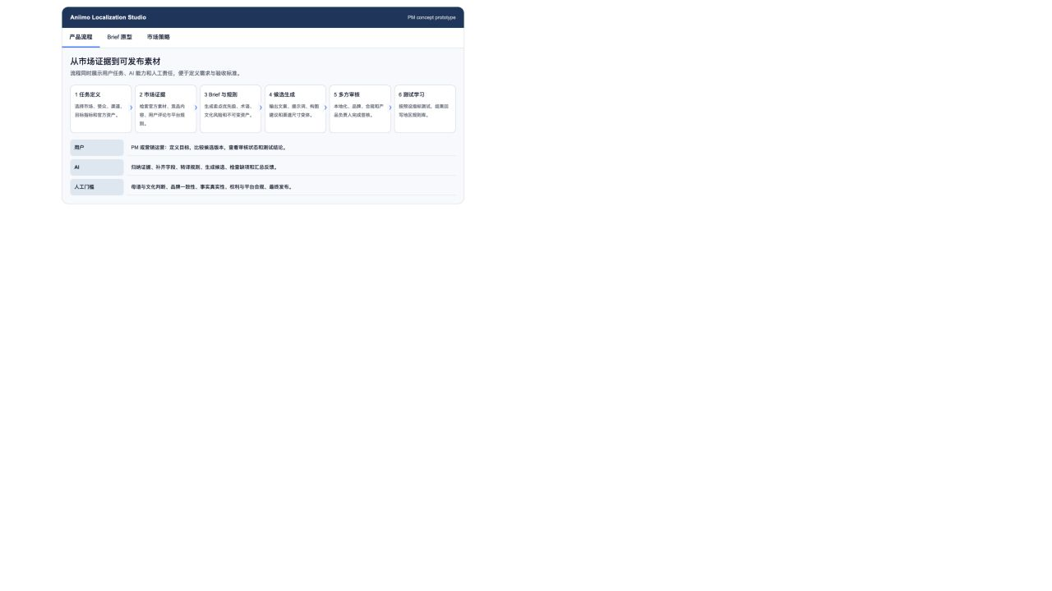
图 1 国际化美宣产品流程：用户任务、AI 能力与人工门槛

Localization Brief MVP 原型
MVP 聚焦一条可演示闭环：输入目标市场、渠道、传播目标与官方素材包，输出目标用户、首要卖点、视觉和文案策略、不可变资产、成功指标以及发布前审核门槛。它不自动发布，也不把文化判断交给模型。
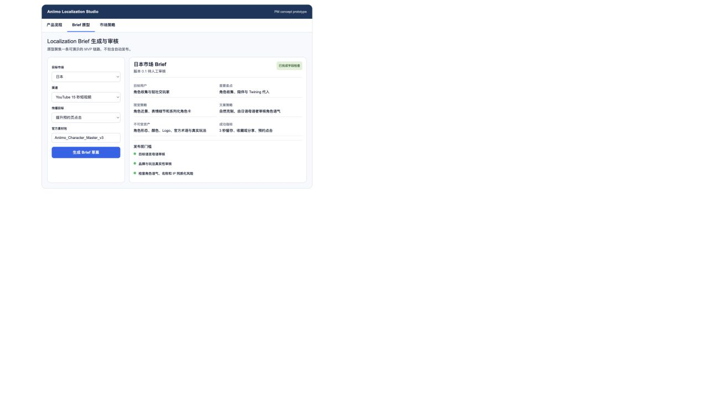
图 2 Localization Brief 生成与审核低保真原型
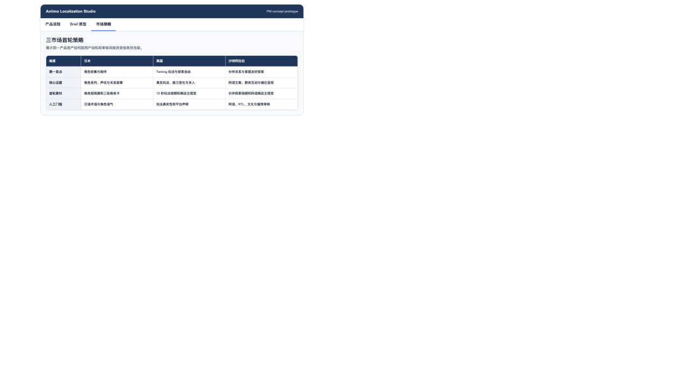
图 3 日本、美国与沙特阿拉伯三市场策略对照
可陈列内容 产品经理作品集表述
基于 60 条公开素材证据，定义三市场 Localization Brief 的输入、输出、审核角色与指标；设计从市场证据、规则生成、候选版本、多方签核到测试回写的 MVP 流程，并以交互原型验证核心任务链路。

资料来源
以下来源用于核对产品事实。市场策略部分是基于公开信息形成的待验证假设。
- Aniimo 官网全球上线公告 https://aniimo.com/newslist/detail/100051
- Aniimo 开发组信 https://aniimo.com/newslist/detail/100064
- Aniimo 官方网站 https://aniimo.com/main
- Xbox Aniimo 商品页 https://www.xbox.com/en-US/games/store/aniimo/9PK8PHLCQDF6

